

**INSTITUTO SUPERIOR TECNOLOGICO PRIVADO CIBERTEC**

**CARRERAS PROFESIONALES**

**DESARROLLO DE APLICACIONES WEB II**

**CICLO: 6**

**SECCION: T6AN**

**INTEGRANTES**

* **Edinson Aldaz Alarcón (Coordinador)**
* **Ernesto Arbulú Chumbipuma**
* **Jhonny Susaya Angulo**
* **Cristian Rios Machoa**
* **Elias Jurado**

**PROFESOR: BELLEZA PORRAS, ALEX TITO**

**PROYECTO**

**INSTITUTO NACIONAL DEL NIÑO (INSN)**

**LIMA, PERU**

ÍNDICE

1. Resumen 2

2. Introducción 2

3. Diagnóstico 3

**3.1 Objetivo General** 3

**3.2 Objetivos Específicos** 3

4. Justificación del proyecto 4

**4.1 Beneficiaros directos** 4

**4.2 Beneficiarios indirectos** 4

5. Definición y Alcance 4

**5.1 Dentro del alcance** 4

**5.2 Fuera del alcance** 4

6. Productos y entregables 4

**6.1 Base de datos** 5

**6.2 Módulos y submódulos** 5

# Resumen

El proyecto consiste en lograr automatizar el proceso de registro de requerimientos para que finalmente sea consolidado, a su vez se registra un Plan de anual de contratación en un reporte.

# 2. Introducción

Los subprocesos analizados fueron la **Programación de bienes y servicios**, que tiene como objetivo programar la atención de las necesidades de los clientes internos del instituto y la **Adquisición de bienes y servicios** cuyo objetivo es adquirir bienes y servicios. Ambos subprocesos corresponden al proceso Logístico Integrado.

|  |  |
| --- | --- |
| ***El problema de*** | Retraso de las actividades de los subprocesos de Programación de BBSS y Adquisición de BBSS |
| ***Afecta al*** | Abastecimiento de las Unidades Orgánicas |
| ***El impacto asociado es*** | El incumplimiento de la programación de fechas y el no alcance de las metas establecidas. |
| ***Una adecuada solución sería*** | La automatización de actividades claves en cada subproceso mediante un sistema informático. |

# 3. Diagnóstico

El Instituto Nacional de Salud del Niño (INSN) es un órgano desconcentrado del Ministerio de Salud, responsable de brindar atención especializada en salud a niños y adolescentes, así como del desarrollo de la investigación científica e innovación de la metodología, tecnología y normas, para su difusión y aprendizaje por los profesionales y técnicos del Sector Salud, e incrementar y sistematizar la interrelación científica internacional en el campo de su especialidad.

1) Fuerza Social

* La empresa ha realizado esfuerzos para dar servicio de salud a la población menor.
* Perú tiene el menor índice que enfermedades en niños.

2) Fuerza Económica

* Situación de consumo del instituto, el PBI (Producto Bruto Interno) creció 4.88% en el año del 2019.

3) Fuerza Política

* Regulación Gubernamental, Ley de la Sanidad, regulado por el MINSA, que es el organismo público que fiscaliza y certifica a las instituciones de salud pública.

 4) Fuerza Tecnológica

* La innovación en la institución incrementa los pacientes atendidos de manera exitosa.

5) Fuerza Ecológica

* No aplica.

## **3.1 Objetivo General**

Automatizar los subprocesos de Programación de BBSS y, Adquisición y Contratación de BBSS al 90%.

## **3.2 Objetivos Específicos**

* Reducir el tiempo de formular, aprobar y modificar el plan anual de contrataciones en un 10% con respecto al periodo anterior.
* Reducir el tiempo de Determinar, aprobar y adquirir los bienes y servicios en un 10%.
* Mejorar el establecimiento de actividades y adjudicaciones de procesos en un 20% con respecto del año anterior.
* Controlar la atención y eficiencia de los proveedores en un 100%

# 4. Justificación del proyecto

## **4.1 Beneficiaros directos**

* Director general del INSN
* Especialistas y técnicos que laboran los requerimientos.

## **4.2 Beneficiarios indirectos**

* Pacientes de la institución.

# 5. Definición y Alcance

## **5.1 Dentro del alcance**

El sistema tiene un alcance dentro de los subprocesos Programación de BBSS y Adquisición y Contratación de BBSS.

Para la Programación de BBSS el sistema contendrá: registro de requerimiento, la consulta de PAC, actualización de requerimiento, la generación y actualización de PAC.

Para la Adquisición y Contratación de BBSS el sistema contendrá: Generación de pedido, registro de proveedor, registro de cotización, registro de orden de compra.

## **5.2 Fuera del alcance**

Para la programación de BBSS el sistema no contempla la revisión de la ley de presupuesto hecha por la Dirección de Logística, así como la solicitud de requerimiento que se hará por correo y las visaciones de manera manual.

Para la Adquisición y Contratación de BBSS sólo se contempla la adquisición sin proceso, quedando también las visaciones como actividades manuales y no hechas con el sistema.

# 6. Productos y entregables

## **6.1 Base de datos**

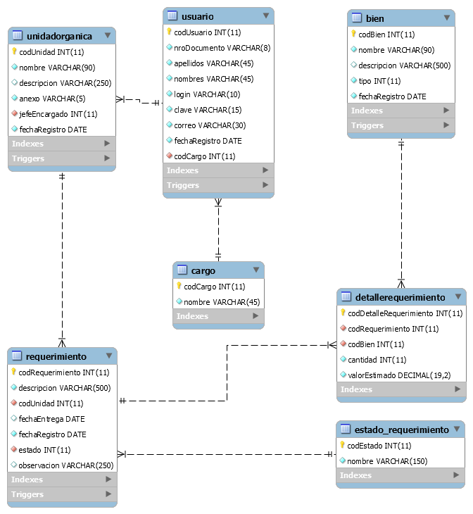

## **6.2 Módulos y submódulos**

**Mantenimientos**

* USUARIOS
* BIENES
* UNIDADES ORGÁNICAS

**Procesos**

* REQUERIMIENTOS
* APROBACIONES
* PLAN ANNUAL DE CONTRATACIONES